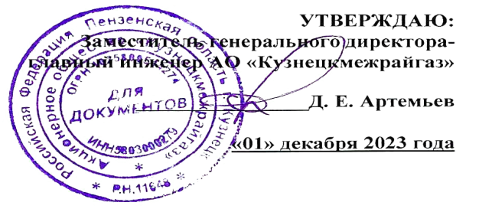
ГРАФИК

технического обслуживания внутридомового газового оборудования
в многоквартирных домах города Кузнецка
на март 2024 год

№ п/п | Адрес многоквартирного жилого дома | Дата и время выполнения работ
1 | 2 | 3
1 | город Кузнецк, улица Октябрьская, дом №7 | 01.03.2024 года (с 9⁰⁰ до 15⁰⁰)
2 | город Кузнецк, улица Октябрьская, дом №7-А | 01.03.2024 года (с 9⁰⁰ до 15⁰⁰)
3 | город Кузнецк, улица Октябрьская, дом №7-Б | 01.03.2024 года (с 9⁰⁰ до 15⁰⁰)
4 | город Кузнецк, улица Стекловская, дом №100 | 04.03.2024 года (с 9⁰⁰ до 16⁰⁰)  05.03.2024 года (с 9⁰⁰ до 16⁰⁰)
5 | город Кузнецк, улица Октябрьская, дом №9 | 06.03.2024 года (с 9⁰⁰ до 16⁰⁰)
6 | город Кузнецк, улица Октябрьская, дом №9-А | 06.03.2024 года (с 9⁰⁰ до 16⁰⁰)
7 | город Кузнецк, улица Октябрьская, дом №11 | 06.03.2024 ода (с 9⁰⁰ до 16⁰⁰)
8 | город Кузнецк, улица Октябрьская, дом №11-А | 07.03.2024 года (с 9⁰⁰ до 15⁰⁰)
9 | город Кузнецк, улица Республики, дом №2-В | 07.03.2024 года (с 9⁰⁰ до 15⁰⁰)
10 | город Кузнецк, улица Лермонтова, дом №1/5 | 07.03.2024 года (с 9⁰⁰ до 15⁰⁰)
11 | город Кузнецк, улица имени 354-ой Стрелковой Дивизии, дом №3 | 11.03.2024 года (с 9⁰⁰ до 16⁰⁰)
12 | город Кузнецк, улица имени 354-ой Стрелковой Дивизии, дом №1 | 12.03.2024 года (с 9⁰⁰ до 16⁰⁰)
13 | город Кузнецк, улица имени 354-ой Стрелковой Дивизии, дом №9 | 13.03.2024 года (с 9⁰⁰ до 16⁰⁰)
14 | город Кузнецк, улица имени 354-ой Стрелковой Дивизии, дом №11 | 14.03.2024 года (с 9⁰⁰ до 16⁰⁰)
15 | город Кузнецк, улица имени 354-ой Стрелковой Дивизии, дом №7 | 15.03.2024 года (с 9⁰⁰ до 15⁰⁰)
16 | город Кузнецк, улица имени 354-ой Стрелковой Дивизии, дом №15 | 18.03.2024 года (с 9⁰⁰ до 16⁰⁰)  19.03.2024 года (с 9⁰⁰ до 16⁰⁰)
17 | город Кузнецк, улица Осипенко, дом №59 | 20.03.2024 года (с 9⁰⁰ до 16⁰⁰)
18 | город Кузнецк, улица Осипенко, дом №55 | 21.03.2024 года (с 9⁰⁰ до 16⁰⁰)
19 | город Кузнецк, улица Осипенко, дом №53 | 22.03.2024 года (с 9⁰⁰ до 15⁰⁰)
20 | город Кузнецк, улица Леваневского, дом №7 | 25.03.2024 года (с 9⁰⁰ до 16⁰⁰)  26.03.2024 года (с 9⁰⁰ до 16⁰⁰)
21 | город Кузнецк, улица Осипенко, дом №49 | 27.03.2024 года (с 9⁰⁰ до 16⁰⁰)
22 | город Кузнецк, улица имени 354-ой Стрелковой Дивизии, дом №17 | 28.03.2024 года (с 9⁰⁰ до 16⁰⁰)  29.03.2024 года (с 9⁰⁰ до 15⁰⁰)

